UNIVERZITA PARDUBICE  
Fakulta elektrotechniky a informatiky

*Sociální sít´*

Semestralní práce z předmětu Databázové systémy II

Pracovní tým: Emerson James Fallah & Jovhar

V Pardubicích dne 17.12.2019

Obsah

Úvod 10

Zadání 11

Uživatelská dokumentace 12

Základní popis používané aplikace 13

Instalace 13

Přístupová oprávnění 13

Použití aplikace 13

Programová dokumentace 14

Datová část 15

Analýza 15

Fyzický model dat 15

Číselníky 15

Pohledy 15

Funkce 15

Uložené procedury 15

Spouště 15

Indexy 15

Sekvence 15

Systémový katalog 15

Aplikace 16

Použité prostředí 16

Řízení uživatelských účtů 16

Moduly 16

Formuláře 16

Orientace ve zdrojovém kódu 16

Závěr 17

Úvod

Jsme soukromá vysoká škola, která vás dokonale připraví na profesní dráhu ve všech oblastech kreativního průmyslu. Rozhodli jsme se žačít používat vlastní socialni sit. Do dnešní doby jsme použivali socialni site jinych vyrobcu. Vlastní socialni sit by mohla zjednodusi praci jak vyucujicim tak i studentum. Socialni sit by mohla resit problem komunikaci mezi studentami a vyucujicimy predmetu.

Doufame, ze pomoci vasi firme se nam podari zefektnit kvalitu znalosti nasich studentu a zjednodusit praci vsem clenum nase skoly.

# 

# Zadání

Soukromá vysoká škola poptává jednoduchou uzavřenou sociální síť, do které mohou vstupovat studenti a vyučující. Sociální síť musí splňovat minimálně následující:

1. Do sociální sítě mohou vstupovat pouze registrovaní uživatelé.

2. Sociální síť umožňuje vyhledávat a zobrazovat výsledky o hledaných uživatelích.

3. Eviduje a spravuje údaje o jednotlivých uživatelích typu student (jméno, příjmení, kontakty, rok studia, obor, apod.) a o uživatelích typu vyučující (jméno, příjmení, kontakty, vyučované předměty, apod.)

4. Eviduje a spravuje údaje o skupinách, skupina je přiřazena vždy jednomu nebo více předmětů.

5. Eviduje a spravuje zaslané zprávy od jednotlivých uživatelů, přičemž u každé zprávy je nutné zaznamenávat minimálně datum a čas odeslání, odesílatele a adresáta a samozřejmě její obsah.

6. Zprávy lze zasílat samostatně nebo v rámci skupiny. Samostatné zprávy jsou soukromé (neveřejné) určené jen pro jednoho nebo více adresátů. Neveřejné zprávy jsou zobrazeny pouze odesílatelům a příjemcům. Veřejné se zobrazují všem uživatelům ve skupině.

7. Databázová aplikace umožňuje přidávat, modifikovat a mazat záznamy ve všech tabulkách minimálně pro roli administrátor.

8. Grafické rozhraní aplikace bude funkční a bude umožňovat editovat jakýkoliv záznam, který je načtený z databáze.

9. Aplikace bude mít menu nastaveno tak, že je možné z jedné karty přepnout na všechny ostatní, tak aby byla zaručena příjemná uživatelská správa.

10. Všechny tabulky musí být naplněny řádnými daty.

11. Aplikace bude umožňovat uživateli naplnění dat pomocí webových služeb nad IS/STAG, https://stag-ws.upce.cz/ws/web, zároveň aplikace umožňuje vkládat data samostatně.

12. Aplikace se skládá z hlavního okna aplikace, kde má možnost neregistrovaný uživatel procházet povolené položky menu. Hlavní okno aplikace také umožňuje přihlásit registrovaného uživatele.

13. Kromě standardních záložek pro přihlášeného i nepřihlášeného uživatele si bude moci přihlášený uživatel typu vyučující prohlížet svoje předměty a k nim vytvořené skupiny, ve kterých může spravovat komentáře.

14. Administrátorovi může spravovat jakéhokoliv uživatele, komentáře a obecně jakékoliv záznamy, zároveň se může přepnout (emulovat) jakéhokoliv vyučujícího a získat tak přehled správy nad objekty konkrétního vyučujícího.

Uživatelská dokumentace

## Základní popis používané aplikace

Aplikace umoznuje komunikace mezi vyucujicimi a studentami univerzity. Cleni socialni site mohou posilat soukrome a verejne zprávy. Student je prirazen urcitemu studijnemu planu. Studenti jsou také patri do urcitych skupin, které souvisi s predmety studijiniho planu. Student muze posilat soukrome zprávy jenom svým pratelum a nechavat komentare v skupinach, do kterych je prirazen. Pridat studenta k skupine muze jak vyucujici tak i administrator. Skupina se vetsinou sklada z jedna nebo vice predmetu. Cleny socialni site mohou vytvaret vlastní foto galerie a nechavat komentare. Aplikace umoznuje posilat notifikace.

## Instalace

Zadna instalace neni treba.

## Přístupová oprávnění

Program dle požadavků využívá 4 stupně přístupových oprávnění.

„Administrator“ - Osoba může prohlížet, přidávat nebo mazat zaznamy, přidávat, měnit, odstranovat uzivatele a získávat libovolnou informace o databázových objektech.

Test

Login: vuyc109100

Heslo: 332348df

„Vyucujici“ – Osoba, která muze pridavat uzivatele ve skupiny, odebirat uzivatele, ziskavat inofrmaci o vyucovanych predmetech. Odstranovat a pridavat komentare k skupinam, do kterych patri.

Login:

Heslo:

„Student“ – Osoba

Login

Heslo

„Host“ – Osoba

Login

Heslo

## Použití aplikace

**Prihlaseni**

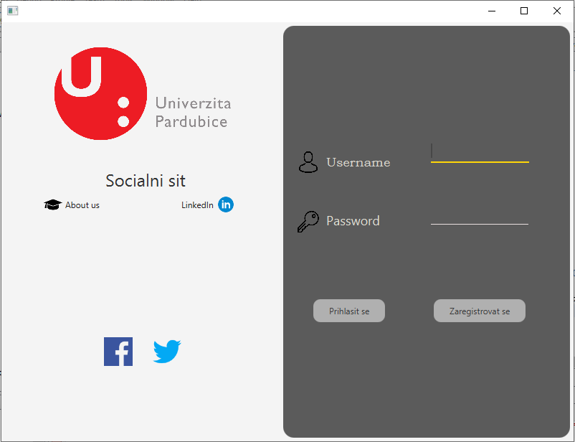

**Obrázek 1 - Přihlašovací okno**

Po zapnutí se apikace napoji na databázi sociální sítě. Pro vstup do sociální sítě uživatel musí být předem zaregistrovány nebo má možnost se zaregistrovat osobně.

.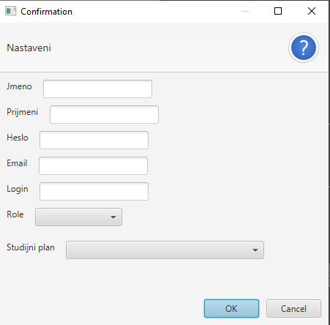

**Obrázek 2 - Registrace**

Neregistrovaný uživatel může jenom projít sociální sítě, krétě jsou dostupné v okně. Registrovaný uživatel může být buď studentem, vyučujícím nebo administrátorem . Uživatel může mít několik rolí současně.

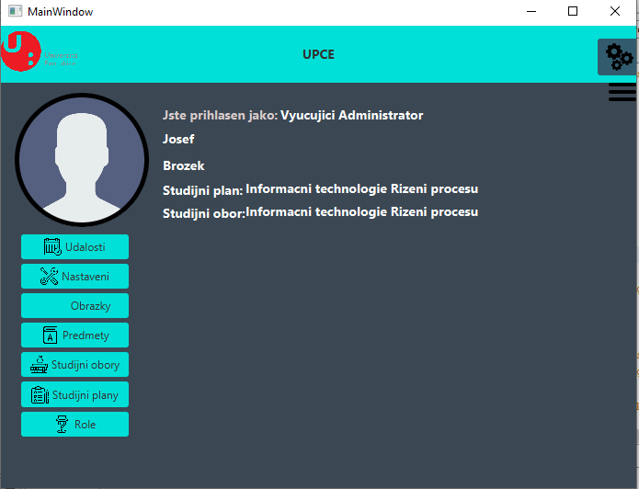

**Obrázek 3 – Hlavní menu**

Po přihlášení se uživatel dostane na úvodní stránku, kde se zobrazí základní informace každého uživatele. Každý uživatel má svoji panel pod hlavním obrazkem( podle role ).

Tlačítko události umožňuje uživateli přidat nové události.

Tlačítko nastavení změní základní údaje o uživateli. Tlačítko „Obrázky“ umožňuje uživateli přidávat do galerie nové obrázky. Obrázky je možné komentovat, přidávat like a nastavit obrázek jako defaultní.

Administrátor má navíc tlačítka předměty, studijni obory, studijní plány a role, kde může provádět operace CRUD.

Vyučující má tlačítko předměty vyučujícího pro zobrazení předmětů, které učí.

V horním pravém rohu se uživateli zobrazí nová oznámení. Stisknutím tlačítka uživatel může zjistit víc informace.

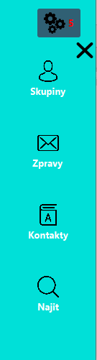

**Obrázek 4 – Menu-Hamburger**

Stisknutím šipek v horním rohu se uživateli zobrazí menu, v kterém jsou dalš

položky: skupiny, kontakty, zprávy, najít uživatele.

Položka “Skupiny” obsahuhe skupiny uživatele. Administrátor může vytvářet, odstraňovat, pridvat uživatele, předměty a skupiny. Vyučující má možnost přidávat, odstraovat předměty a uživatelé v skupinách, které obsahují předmět, který učí.

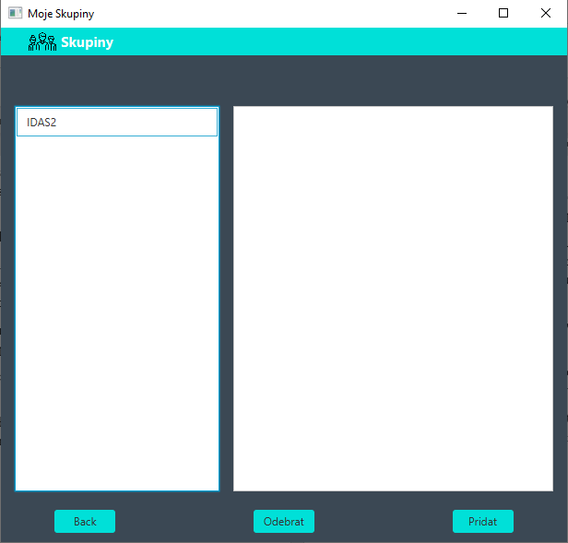

**Obrázek 5 – Okno skupin**

Položka zpravy umožňuje uživateli zobrazit, odstranit přijaté a odeslané zprávy.

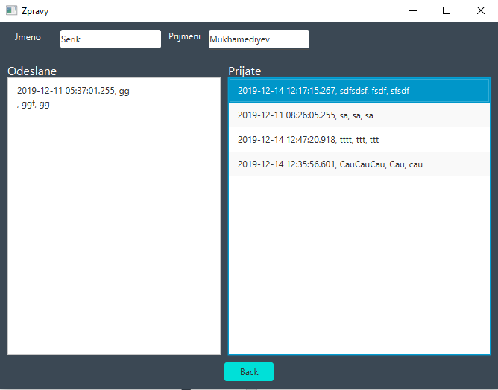

**Obrázek 6 – Okno zprav**

Položka kontakty zobrazuje kontakty uživatele. Pomocí pravého tlačítka myše uživatel může poslat zprávu, zobrazit profile nebo odstranit kontakt.

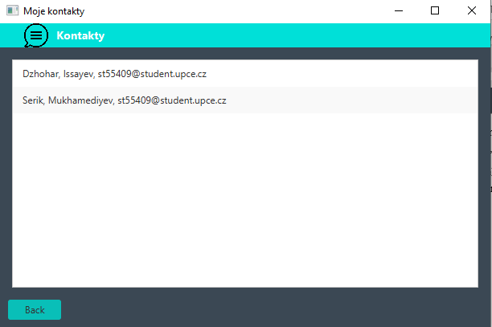

**Obrázek 7– Okno kontaktů**

Položka najit umožňuje uživateli najít uživatele v systému a poslat mu žádost o přátelství. Administrátor má povolené CRUD operace.

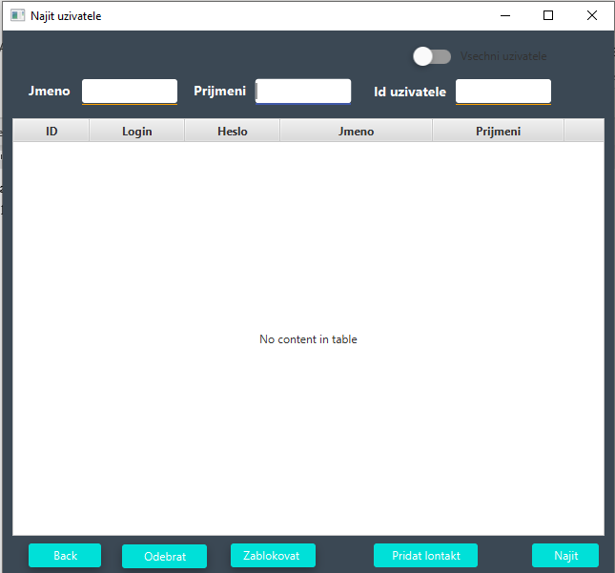

**Obrázek 8 – Okno najít kontakt**

Programová dokumentace

# Datová část

## Analýza

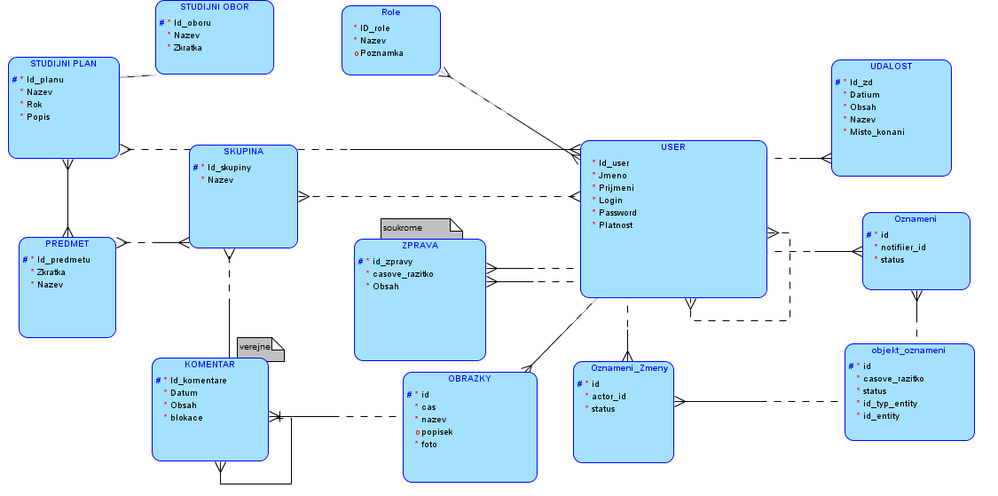

**Obrázek 9 – ERD diagram**

## Fyzický model dat

## 

## Obrázek 10 - Fyzický model

## Číselníky

* Objekt_Oznameni
* Studijni_Obor

## Ciselniky jsou tabulky, které na zaklade svého primarniho klice identifikují urcitá data. Na jejich hodnoty je odkazováno pomocí cizího klíče, který odkazuje na primární klíč tabulky, kde jsou hodnoty uloženy.

## Pohledy

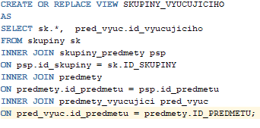

**Obrázek 11 – Skupiny vyučujícího**

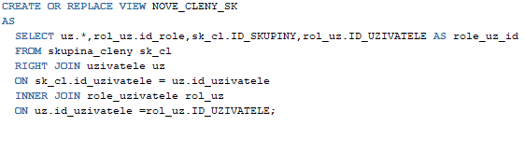

**Obrázek 12 – Nové členy skupiny**

## Funkce

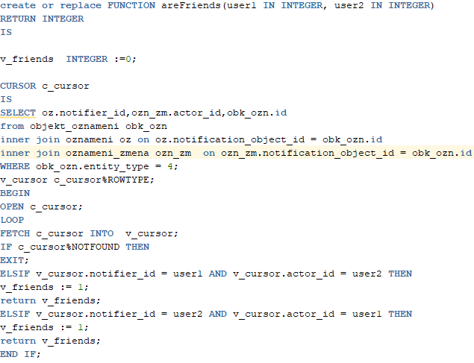

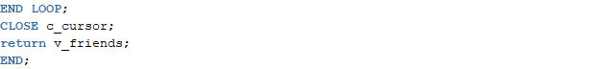

**Obrázek 14 – Kontrola - žadost o přátelství**

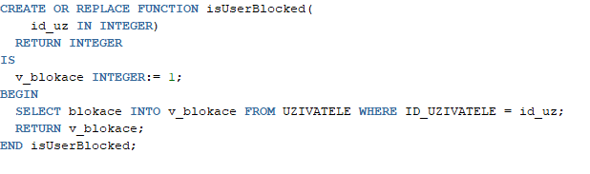

**Obrázek 15– Kontrola blokace uživatele**

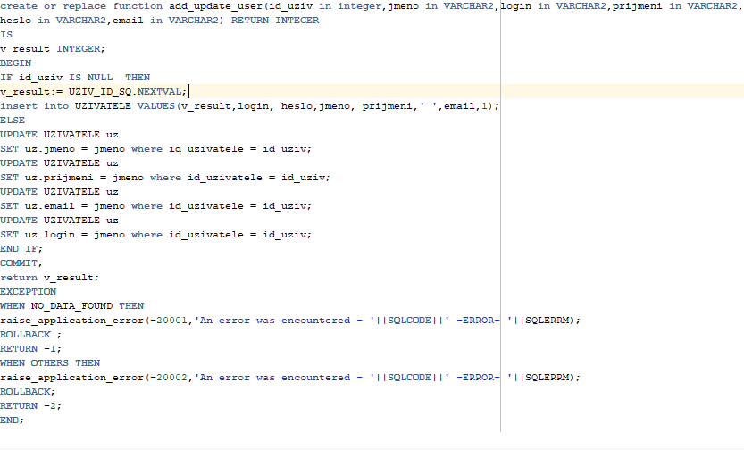

**Obrázek 16– Vložení/editace uživatele**

## Uložené procedury

## 

## 

**Obrázek 17 – Vložení/editace skupiny**

## 

**Obrázek 18 – Editace foto**

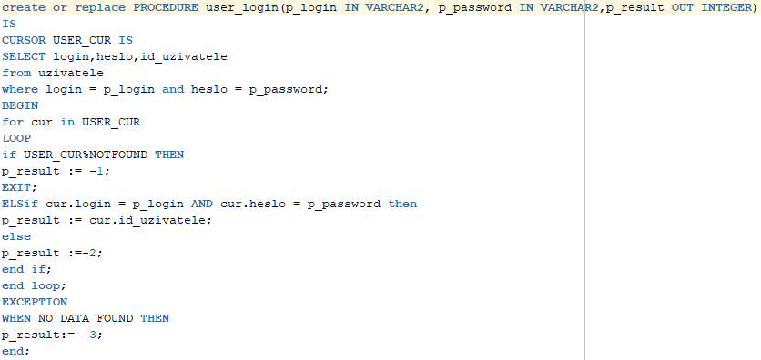

**Obrázek 19 – Přihlášení uživatele**

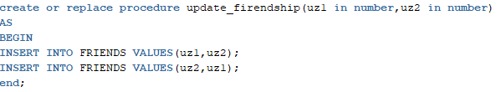

**Obrázek 19 – Přidání kamaráda**

## Spouště

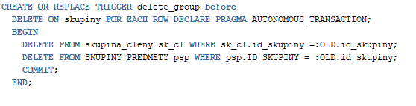

**Obrázek 20 – Odstranění skupiny**

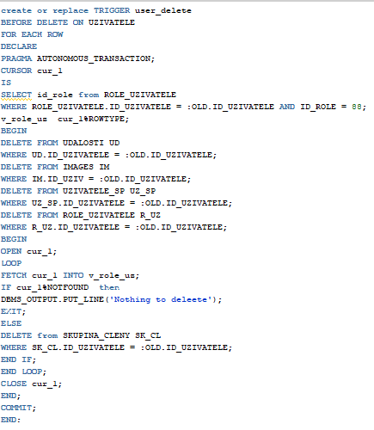

**Obrázek 21 – Odstranění uživatele**

## 

## Indexy

Jsou pouzite indexy jenom na klicovych sloupcich

## Sekvence

CREATE SEQUENCE ENTITA_OZNAMENI_SEQ MINVALUE 1 MAXVALUE 1000 INCREMENT BY 1 START WITH 21 CACHE 20 NOORDER NOCYCLE NOKEEP NOSCALE GLOBAL ;

CREATE SEQUENCE IMAGES_SQ MINVALUE 1 MAXVALUE 1000 INCREMENT BY 1 START WITH 161 CACHE 20 NOORDER NOCYCLE NOKEEP NOSCALE GLOBAL ;

CREATE SEQUENCE KOMENTARE_SQ MINVALUE 1 MAXVALUE 1000 INCREMENT BY 1 START WITH 381 CACHE 20 NOORDER NOCYCLE NOKEEP NOSCALE GLOBAL ;

CREATE SEQUENCE LIKE_SQ MINVALUE 1 MAXVALUE 1000 INCREMENT BY 1 START WITH 341 CACHE 20 NOORDER NOCYCLE NOKEEP NOSCALE GLOBAL ;

CREATE SEQUENCE OBJEKT_OZNAMENI_SEQ MINVALUE 1 MAXVALUE 9999999999999999999999999999 INCREMENT BY 1 START WITH 1055 NOCACHE NOORDER NOCYCLE NOKEEP NOSCALE GLOBAL ;

CREATE SEQUENCE OZNAMENI_SEQ MINVALUE 1 MAXVALUE 9999999999999999999999999999 INCREMENT BY 1 START WITH 1055 NOCACHE NOORDER NOCYCLE NOKEEP NOSCALE GLOBAL ;

CREATE SEQUENCE OZNAMENI_ZMENA_SEQ MINVALUE 1 MAXVALUE 9999999999999999999999999999 INCREMENT BY 1 START WITH 1055 NOCACHE NOORDER NOCYCLE NOKEEP NOSCALE GLOBAL ;

CREATE SEQUENCE PREDMETY_SP_SQ MINVALUE 1 MAXVALUE 1000 INCREMENT BY 1 START WITH 181 CACHE 20 NOORDER NOCYCLE NOKEEP NOSCALE GLOBAL ;

CREATE SEQUENCE PREDMETY_SQ MINVALUE 100000 MAXVALUE 999999 INCREMENT BY 1 START WITH 100060 CACHE 20 NOORDER NOCYCLE NOKEEP NOSCALE GLOBAL ;

CREATE SEQUENCE UZIV_ROLE MINVALUE 30 MAXVALUE 10000 INCREMENT BY 1 START WITH 141 CACHE 20 NOORDER NOCYCLE NOKEEP NOSCALE GLOBAL ;

CREATE SEQUENCE UZIV_ID_SQ MINVALUE 10000 MAXVALUE 9999999999999 INCREMENT BY 1 START WITH 10020 CACHE 20 NOORDER NOCYCLE NOKEEP NOSCALE GLOBAL ;

CREATE SEQUENCE UDALOSTI_SQ MINVALUE 1 MAXVALUE 1000 INCREMENT BY 1 START WITH 201 CACHE 20 NOORDER NOCYCLE NOKEEP NOSCALE GLOBAL ;

CREATE SEQUENCE ST_PLANY_SQ MINVALUE 1000 MAXVALUE 99999 INCREMENT BY 1 START WITH 1020 CACHE 20 NOORDER NOCYCLE NOKEEP NOSCALE GLOBAL ;

CREATE SEQUENCE SKUPINY_SQ MINVALUE 1 MAXVALUE 1000 INCREMENT BY 1 START WITH 201 CACHE 20 NOORDER NOCYCLE NOKEEP NOSCALE GLOBAL ;

CREATE SEQUENCE SKUPINY_PREDMETY_SEQ MINVALUE 1 MAXVALUE 1000 INCREMENT BY 1 START WITH 1 CACHE 20 NOORDER NOCYCLE NOKEEP NOSCALE GLOBAL ;

CREATE SEQUENCE UZIVATELE_SP_ID MINVALUE 1 MAXVALUE 1000 INCREMENT BY 1 START WITH 221 CACHE 20 NOORDER NOCYCLE NOKEEP NOSCALE GLOBAL ;

CREATE SEQUENCE ZPRAVY_SQ MINVALUE 1 MAXVALUE 1000 INCREMENT BY 1 START WITH 301 CACHE 20 NOORDER NOCYCLE NOKEEP NOSCALE GLOBAL ;

## Systémový katalog

Vypište min. 10 vlastností Vámi vybraných databázových objektů.

# Aplikace

## Použité prostředí

## Pro vývoj aplikace byl použít objektově orientovaný jazyk Java. JavaXna grafická rozhraníaknihovnaJFoenix. Vyvojvoé prostředí – Netbeans a SceneBuilder.

## Řízení uživatelských účtů

Pro řízení uživatelských účtů využíváme RBAC - Role based access control. Máme implementované tři stupně uživatelských přístupových účtů. Při vytváření přístupu do aplikace pomocí databáze se nastaví uživateli jeden ze tří přístupových práv na základě kterého může dělat určité operace v aplikaci.

## Moduly

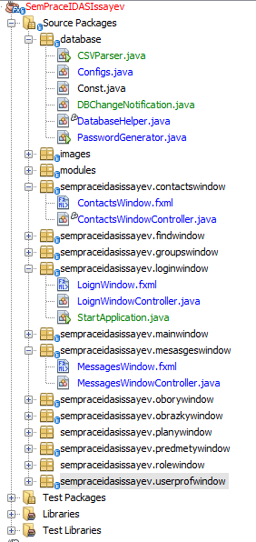

**Obrázek 22 – Balíčky**

## Aplikace se skládá z 15 balíčků.

Balíček databáze obsajuje třídu “DatabazeHelper”, ketra slouží k navázání spojení s databází. Třída DBChangeNotification slouží pro zjištění o vzniku nových oznámení.

Balíček images obsahuje obrázky aplikace. Dalším balíčkem je modules, který obsahuje POJO třídy. Hlavním balíčkem je idas2.loginwindow, který obsahuje kontroler,graficke rozhraní úvodního okna a třídu“StartApplication” pro spouštění aplikace.

Ostatní balíčky obsaahují podobné třídy:

* Kontroléry,
* Grafické rozhraní.

## Formuláře

Formuláře jsou tvořeny pomocí platformy JavaFX. Veškeré nastavení formulářů se nachází v .fxml souborech. Ke každému .fxml souboru je vytvořen i java controller, který obsahuje veškerou programovací část daného formuláře.

## Orientace ve zdrojovém kódu

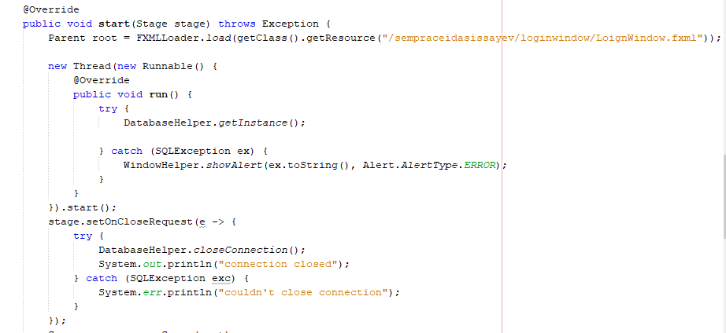

**Obrázek 23 – Thread pro připojení k databázi**

Připojení k databázi probíhá pomocí objektu Thread.

Připojení  se ukončí po uzavření aplikací.

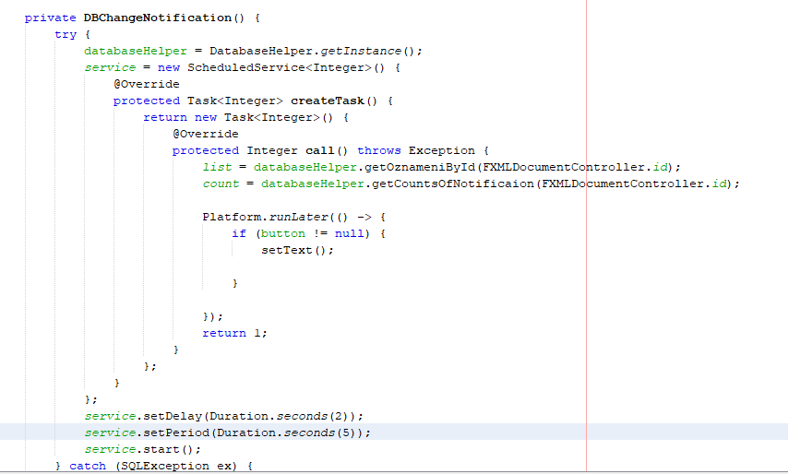

**Obrázek 24 – Pozorovatel oznámení**

Druhý thread se vytváří pro sledování noyvch oznámení . Dotaz sql se posílá každých 5 minut.

Třída DatabaseHelper obsahuje sql dotazy.

Pro vytvoření grafického rozhraní se používá knihovna JFoenix, která umožňuje přidat nové elementy jako je Hamburger, JFXListview a tak dále.

Pro zobrazení dat z database jsou použité TableView a ListView.

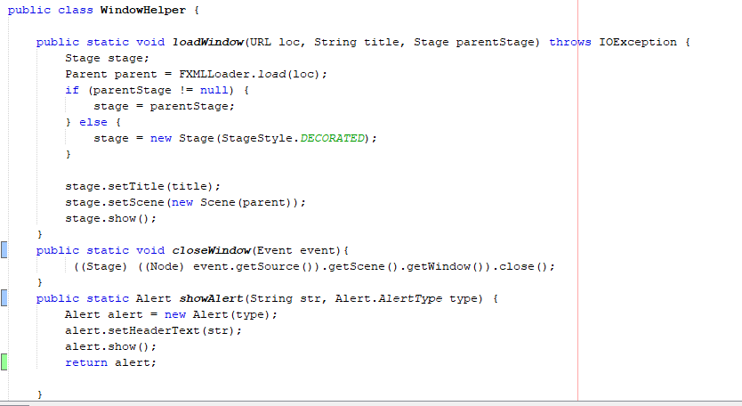

**Obrázek 25 – Přepínání oken**

Pro přepínání mezi oknami je použita metoda loadWindow a closeWindow pro uzavření třídy. Metoda showAlert – pro zobrazení oznámení.

Třída ListCellFactory se používá pro vytváření osobního ListView.

Ostatní třídy jsou podobně. Obsahují grafické rozhraní v formě fxml a kontroléry (viz. zdrojové kódy).

## 

## Závěr

Aplikace je v použitelném stavu. Tuto sociální síť je možné používat jako platformu pro komunikaci v reálném životě. Vstupy jsou ošetřené proti SQL injection.

V případě pokračování vývoje tyto aplikace, v budoucnoti by bylo možné používat totu aplikací jako plnohodnotnou sociální síť. U aplikací je možné provést další optimalizace a přidat další funkcinality.

**Přílohy**

1. Skripty SQL
2. Zdrojové kódy aplikace
3. Samostatně spustitelná aplikace
4. Ostatní